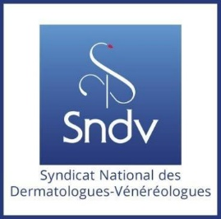

SNDV 34 rue Laffitte 75009 Paris- Tel: 07 55 59 42 38 – contact@sndv.org
www.syndicatdermatos.org/

SYNDICAT NATIONAL DES DERMATOLOGUES-VENEREOLOGUES

BULLETIN D’ADHESION 2026

Nom et prénom : Adresse professionnelle : Ville : Code postal :

Téléphone :
Mobile :

Courriel/Mail :

Règle sa cotisation d’un montant de :
❑ 280 € (y compris pour les dermatologues en cumul emploi retraite)
❑ 140 € (1ère année d’activité professionnelle ou retraité(e) sans activité professionnelle)
❑ Gratuit (interne, cca, docteur junior, assistant)

Activité : ❑ Médiale ❑ Médico-chirurgicale ❑ Dermatologie esthétique

Type d'activité : ❑ Libéral ❑ Hospitalier ❑ Mixte ❑ Cumul Emploi Retraite ❑ retraité(e)
❑ Remplaçant(e) ❑ salarié(e)

Spécifités : ❑ Photothérapie UVA ❑ Photothérapie UVB ❑ PDT ❑ Chirurgie
❑ chirurgie avec plastie ❑ phlébologie ❑ allergologie ❑ laser épilatoire
❑ laser vasculaire ❑ laser pigmentaire ❑ laser ablatif ❑ réjuvénation
❑ Imagerie cutanée

Est en : ❑ secteur 1 ❑ secteur 2 ❑ secteur 2 OPTAM ❑ secteur 3

Etes-vous adhérent.e à une centrale syndicale : ❑ Avenir Spé ❑ SML ❑ CSMF ❑ UFML ❑ FMF

Vous pouvez rajouter le montant que vous désirez pour SOS Dermato

- Merci de nous joindre une feuille de soin barrée.

Vous pouvez régler par :
- Carte bancaire sur le site internet
- Par virement bancaire sur le compte Crédit Mutuel : FR76 1027 8061 2000 0200 5334 571 - BIC : CMCIFR2A

Signature Date et tampon

